薄壁不锈钢水管原材料基础知识(六)

----不锈钢材料的基本性能
不锈钢水管(薄壁不锈钢管)具有很高的强度和良好的加工成型性能,使不锈钢水管能承受很高的水压（可达10MPA以上），容易安装,而且抵御外来破坏的能力也远远高于PPR管和铜管。

不锈钢材料的基本性能如下：

1、屈服强度（力学符号Rp0.2，英文缩写YS）
- Rp0.2=P0.2/F0
- P0.2—拉伸试样塑性变形量为0.2%时承受的载荷
- F0 —拉伸试样的原始截面积
- 材料的屈服强度小，表示材料容易屈服，成形后回弹小，贴模性和定形性好。

2、抗拉强度（力学符号Rm，英文缩写TS）
- Rm =Pb/F0
- Pb—拉伸试样断裂前承受的最大载荷
- F0—拉伸试样的原始截面积
- 材料的抗拉强度大，材料变形过程中不容易被拉断，有利于塑性变形。

3、屈强比（Rp0.2/Rm）
- 屈强比对材料冲压成形性能影响很大，屈强比小，材料由屈服到破裂的塑性变形阶段长，成形过程中发生断裂的危险性小，有利于冲压成形。
- 一般来讲，较小的屈强比对材料在各种成形工艺中的抗破裂性都有利。
表6-1 常见不锈钢材料的屈强比
钢种 | Rp0.2 (N/mm2) | Rm (N/mm2) | 屈强比
SUS304 | 300 | 670 | 0.45
SUS304(Cu) | 295 | 640 | 0.46
SUS316 | 312 | 625 | 0.5
SUS316L | 245 | 525 | 0.47
SUS430 | 350 | 510 | 0.69
SUS409L | 241 | 410 | 0.59

4、延伸率（力学符号A，英文缩写EL）
- $A=\frac{L−L_{0}}{L}×\text{100}\text{\%}$延伸率是材料从发生塑性变形到断裂的总的伸长长度与原有长度的比值，即：

式中 A — 材料的延伸率（%）
L— 试样被拉断时的长度（mm）
L0— 拉伸前试样的长度（mm）
- 材料的延伸率大，就是材料允许的塑性变形程度大，抗破裂性好，对拉深、翻边、胀形各类变形都有利。
- 一般来说，材料的翻边系数和胀形性能（埃里克森值）都与延伸率成正比关系。

5、不锈钢的冲压性能
对应的材料的性能为胀形成形性能、翻边成形性能、扩孔成形性能和弯曲成形性能。要了解冲压成形性能首先要了解冲压成形工艺。 基本的冲压成形加工工艺有：拉深工艺、胀形工艺、翻边工艺（包括扩孔）、弯曲工艺。

1 ）拉深成形工艺
拉深是利用专用模具将冲裁或剪裁后所得到的平板坯料制成开口的空心件的一种冲压工艺方法。
其特点是板料在凸模的带动下，可以向凹模内流动，即依靠材料的流动性和延伸率成形，如图6-1所示。

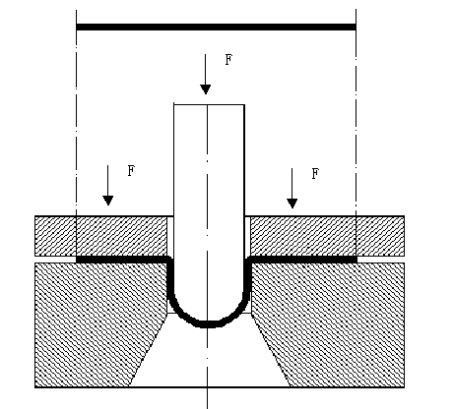

图6-1 拉深成形示意图

2）胀形成形工艺
胀形是利用模具强迫坯料厚度减薄和表面积增大，以获取零件几何形状的冲压加工方法。
特点是坯料被压边圈压死，不能向凹模内流动，完全依靠材料本身的延伸成形。
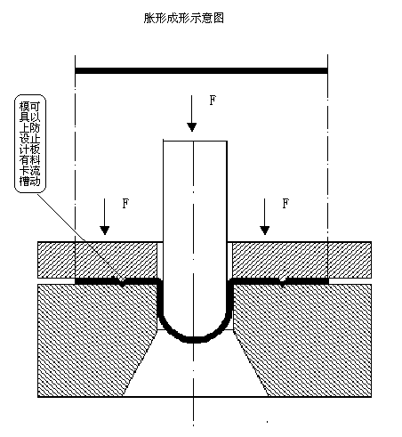

图6-2胀形成形示意图
3）翻边成形工艺
翻边是利用模具把坯料上的孔缘或者外缘翻成竖边的冲压加工方法，如左图所示。
在圆孔翻边的中间阶段，即凸模下面的材料尚未完全转移到侧面之前，如果停止变形，就会得到右图所示的成形方式，这种成形方式叫做扩孔，生产应用也很普遍。
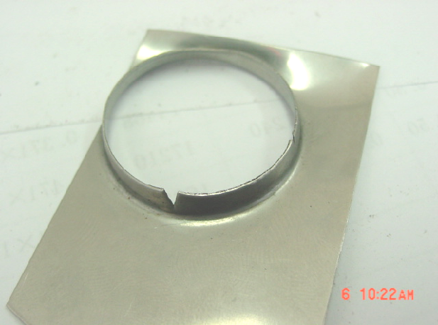
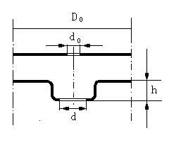

图6-3 翻边成形示意图
4）弯曲成形工艺
弯曲成形是将板料、棒料、管料或型材等弯成一定形状和角度零件的成形方法，如图6-4所示。
- 一般的304薄板都不会产生弯曲开裂现象。
- 430钢种在板厚较厚时容易产生弯曲开裂现象。
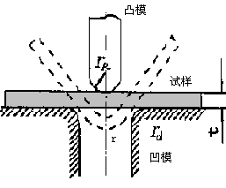

图6-4弯曲成形示意图

